**E-пријава на конкурс**

Ово упутство представља кратак водич који ће вам користити да се веома лако пријавите на свако конкурсом оглашено радно место електронским путем.

Бенефити електронске пријаве су ти да ће вам у великој мери бити олакшано конкурисање за сва жељена радна места путем само једног клика после регистрације на портал, успешног логовања и попуњавања вашег профила.  
  
Да кренемо са упутством:

Приступате путем претраживача (Google Chrome, Mozilla Firefox, Microsoft Edge, Opera ...) Адреса [**https://eprijave.suk.gov.rs**](https://eprijave.suk.gov.rs) .

Приликом посете горе наведене урл адресе отвориће вам се следећа интернет страница

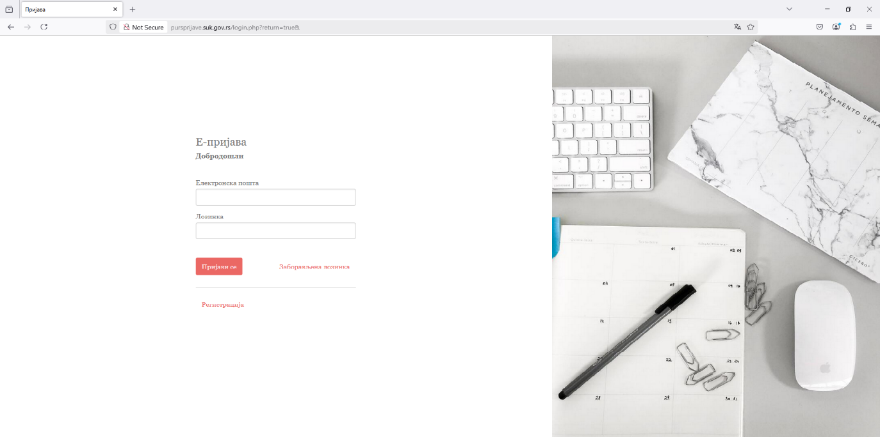

Кликом на дугме  **„Регистрација“**  започињете процес регистрације вашег корисничког налога.

Након клика на дугме **„Регистрација“**  отвориће вам се следећа страница

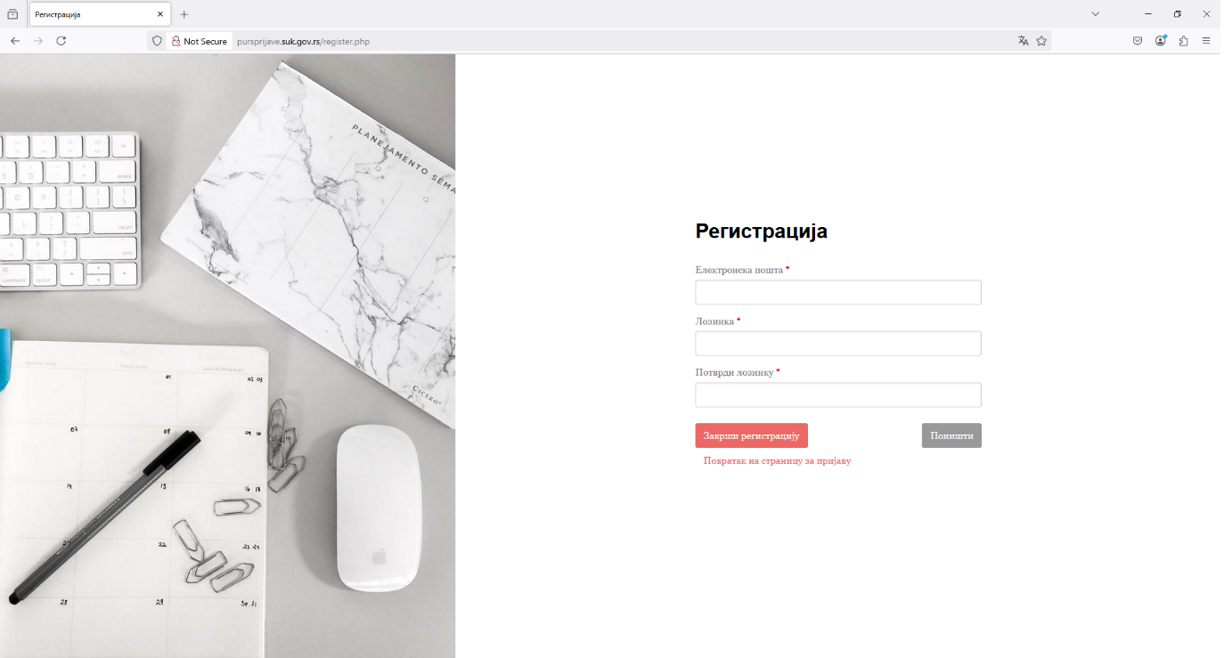

Пошто вам се страница отвори потребно је да унесете вашу емаил адресу коју ћете даље користити у конкурсном поступку као примарни вид комуникације. Такође потребно је унети лозинку ( Минимум 1 велико слово, минимум једно мало слово, минимун један број и минимум један специјални карактер ) која не сме имати мање од осам карактера. Унесете лозинку још једном као потврду исте и можете кликнути дугме **„Заврши регистрацију“** .

Наком клика на дугме **„Заврши регистрацију“**  отвара вам се следећа страница 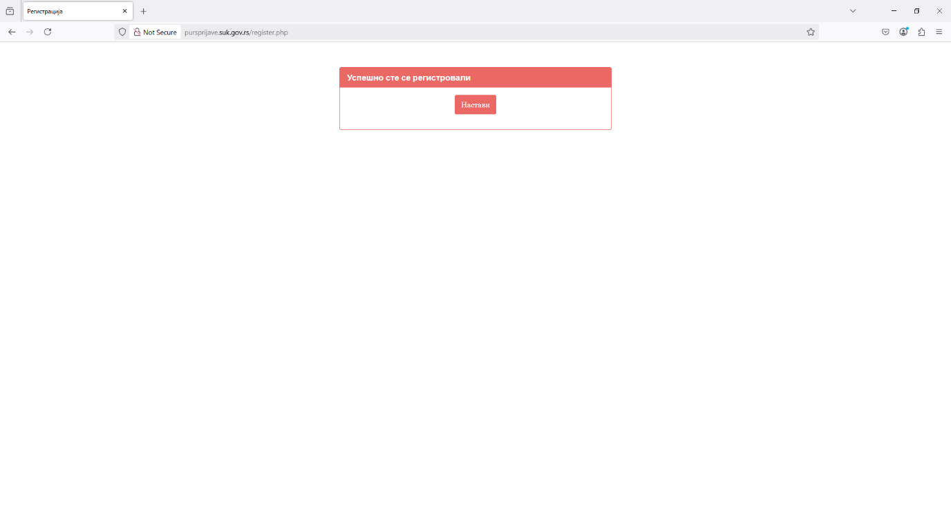

Ово је потврда да је ваш налог краирам и да сте се успешно регистровали на портал.

Након клика на дугме  **„Настави“**  апликација ће тражити потврду обавезне двофакторске аутентификације.

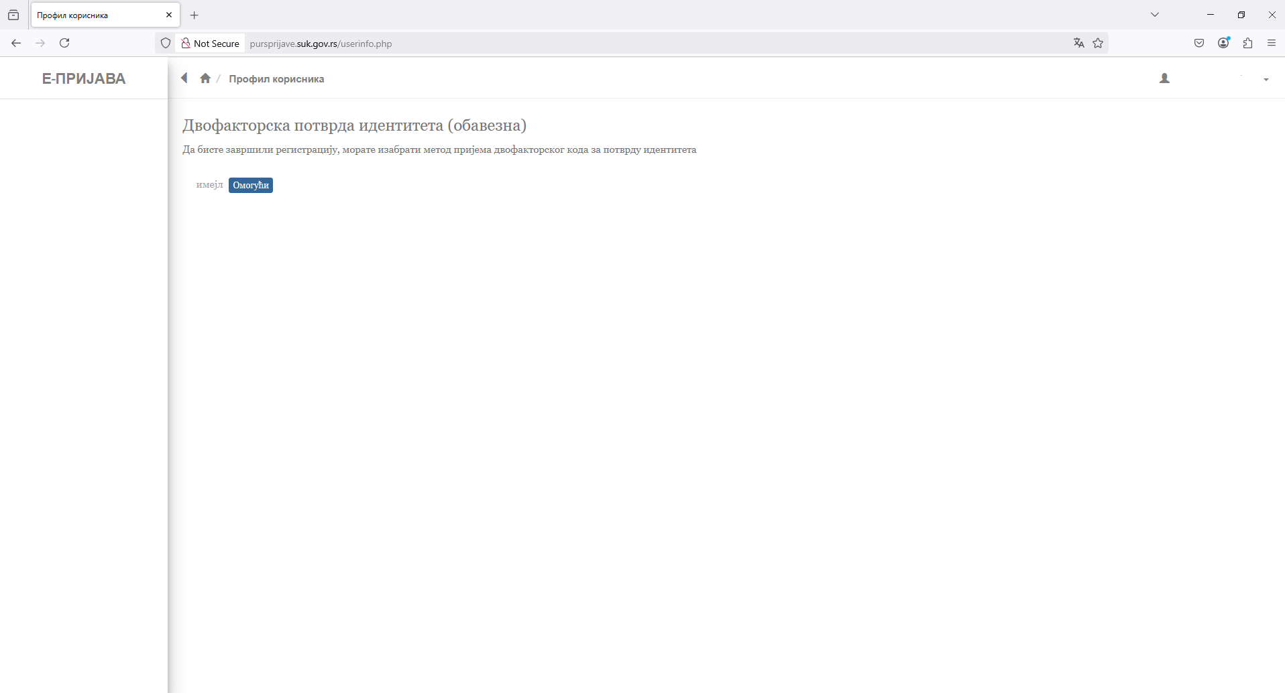

Потребно је да једноставним кликом на дугме **„Омогући“**  покренете процес верификације двофакторске аутентификације.

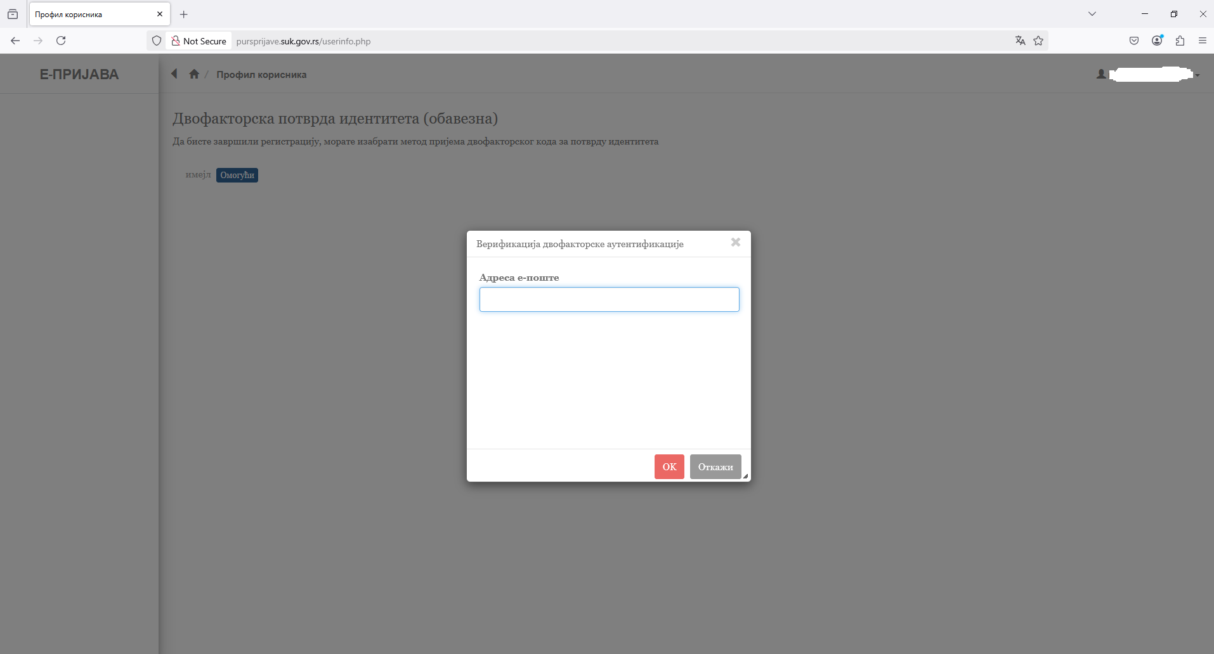

На следећој страници ће се још једном тражити потврда ваше емаил адресе коју сте унели приликом регистрације налогу на почетку регистрације. Овде унесите тражену емаил адресу и кликните на дугме **„ОК“**

Приликом потврде ваше емаил адресе отвориће вам се следећа страница где ће бити исписана ваша емаил адреса. Потребно је само да кликнете на дугме **„Настави“** .

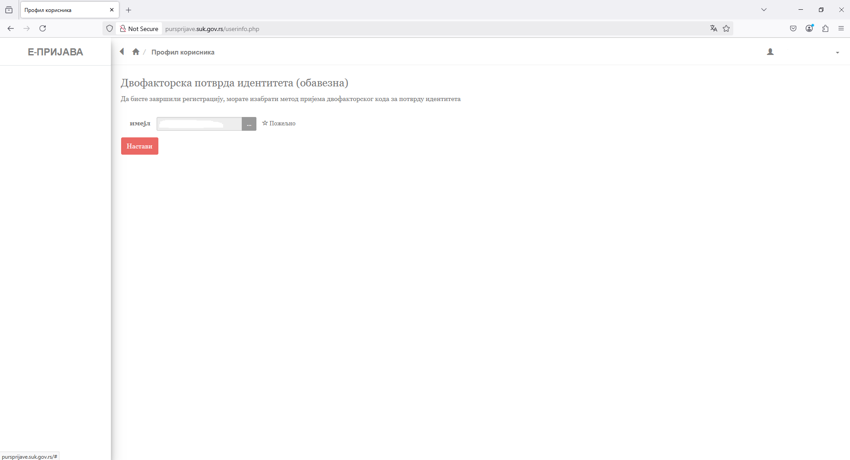

По успешном клику на дугме **„Настави“**  отвориће вам се апликација Е-пријаве. На примеру са слике испод можете видети да је на почетној страници аутоматски одабрана секција **„Лични подаци“**  .

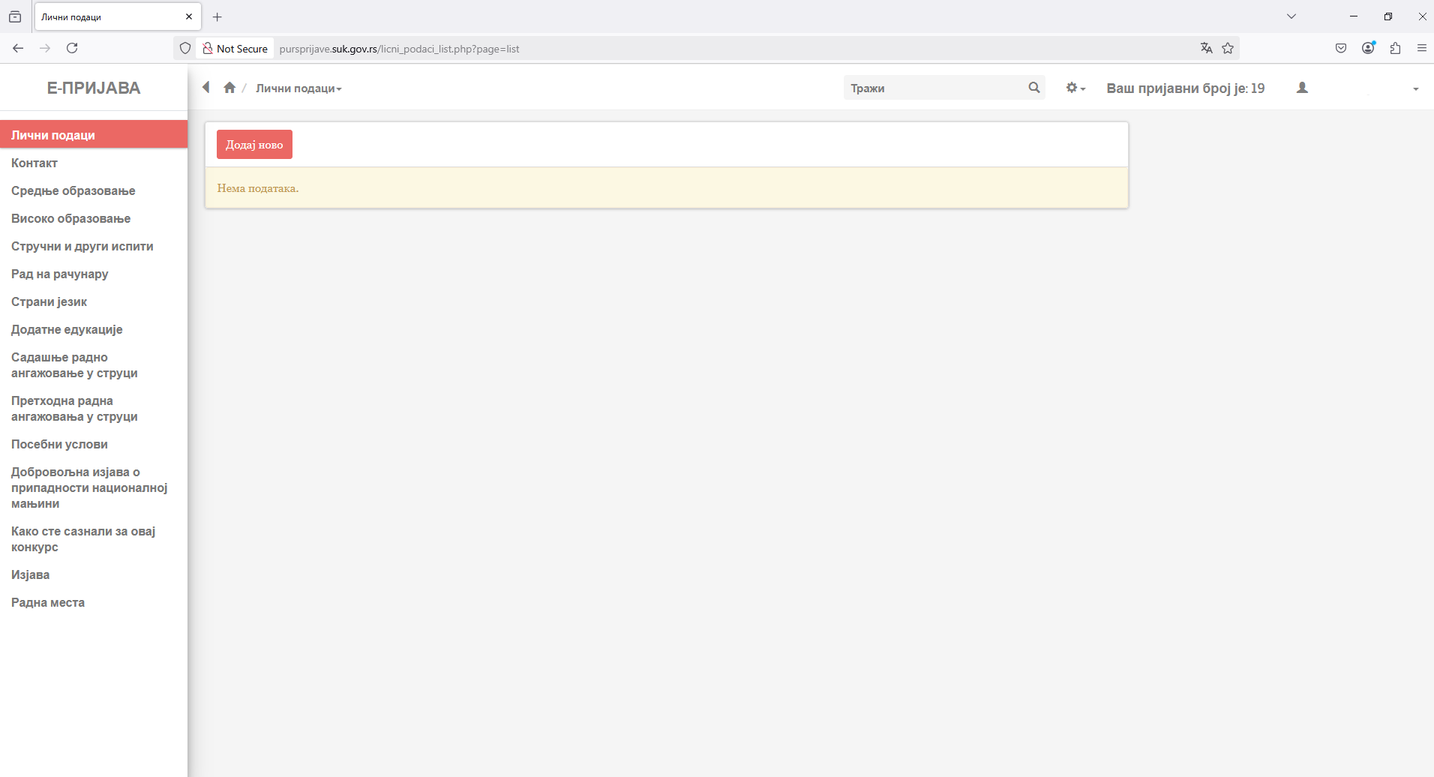

Кликом да дугме  **„Додај ново“**  отвориће вам се прозор где је неопходно да унесете све тражене податке. Обавезан је унос свих података искључиво ћириличним словима.

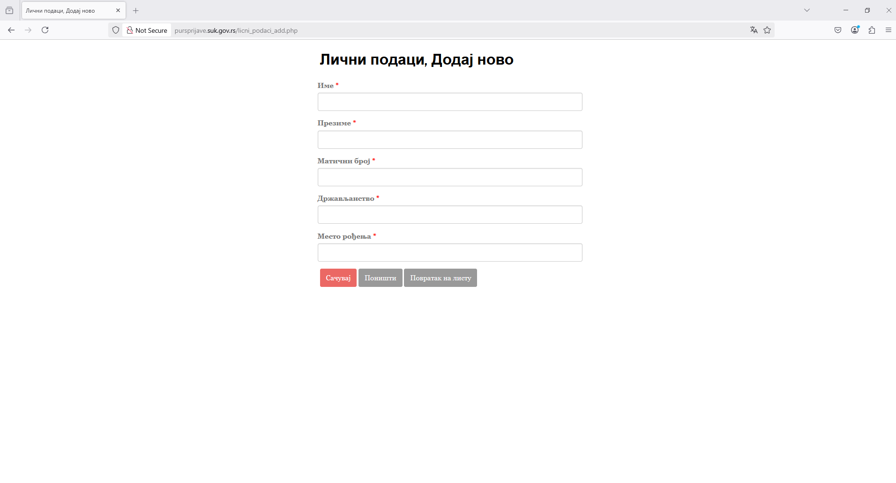

Када сте унели све потребне на картици **„Лични подаци“**  , кликните на дугме **„Сачувај“**  . Апликација ће вас аутоматски редиректовати на претходну страницу где можете проверити исправност ваших унетих података.

Уколико сте случајно нешто погрешно унели, увек све можете исправити кликом на иконцу **„оловчице“**  која је изражена црвеном бојом и налази се испод колоне име.

Такодје уколико желите да скроз обришете све унете податке, то можете урадити тако што ћете чекирати коцкицу поред црвене оловчице и у том тренутку ће вам се омогућити опција  **„Обриши“**  као дозвољена системска акција.

Горе наведени процес је потребно поновити за сваку од картица са леве стране навигацијске траке, тачније требате попуните све картице и то:

1. Лични подаци
2. Средње образовање
3. Високо образовање
4. Стручни и други испити
5. Рад на рачунару
6. Страни језик
7. Додатне едукације
8. Садашње радно ангажовање у струци
9. Претходна радна ангажовања у струци
10. Посебни услови
11. Добровољна изјава о припадности националној мањини
12. Како сте сазнали за овај конкурс
13. Изјава

**\*НАПОМЕНА\***

**На неким картицама имаћете могућност да први пут изаберете ДА / НЕ.**

**Уколико иницијално изаберете опцију ДА, онда сте у обавези да унесте све од података тражених на тој картици и морате их све попунити како би несметано прешли на попуњавање следећих картица.**

**Уколико иницијално изаберете опцију НЕ, онда нисте у обавези да унесте ишта од података тражених на тој картици и можете слободно прећи на попуњавање следећих картица.**

**Апликативно су имплементиране логичке контроле које вам неће на крају понудити могућност да успешно конкуришете на сва преферирана радна места, већ ћете бити обавештени који су то подаци који нису попуњени ради успешне пријаве на радна места.**

Када сте успешно попунили све картице, заправо сте попунили и ваш целокупан профил, чије ће податке апликација сматрати као валдине ради конкурисања на преферирана радна места.

Одабиром картице **„Пријаве на конкурс “**, отвориће вам се списак свих оглашених конкурса. Кликом на „Радна места“ добијате приказ свих радним места. У горењем десном углу имате опцију да прикажете по 10, 20, 30, 50, 100 или свих 500 радних места. Такође на врху саме апликације имате и **„Search“** бар у коме можете директоно претражити радно место уносом његовог броја у поље **„Тражи“**. Кликом на лупицу поред излистаће вам се само специфично тражено радно место.

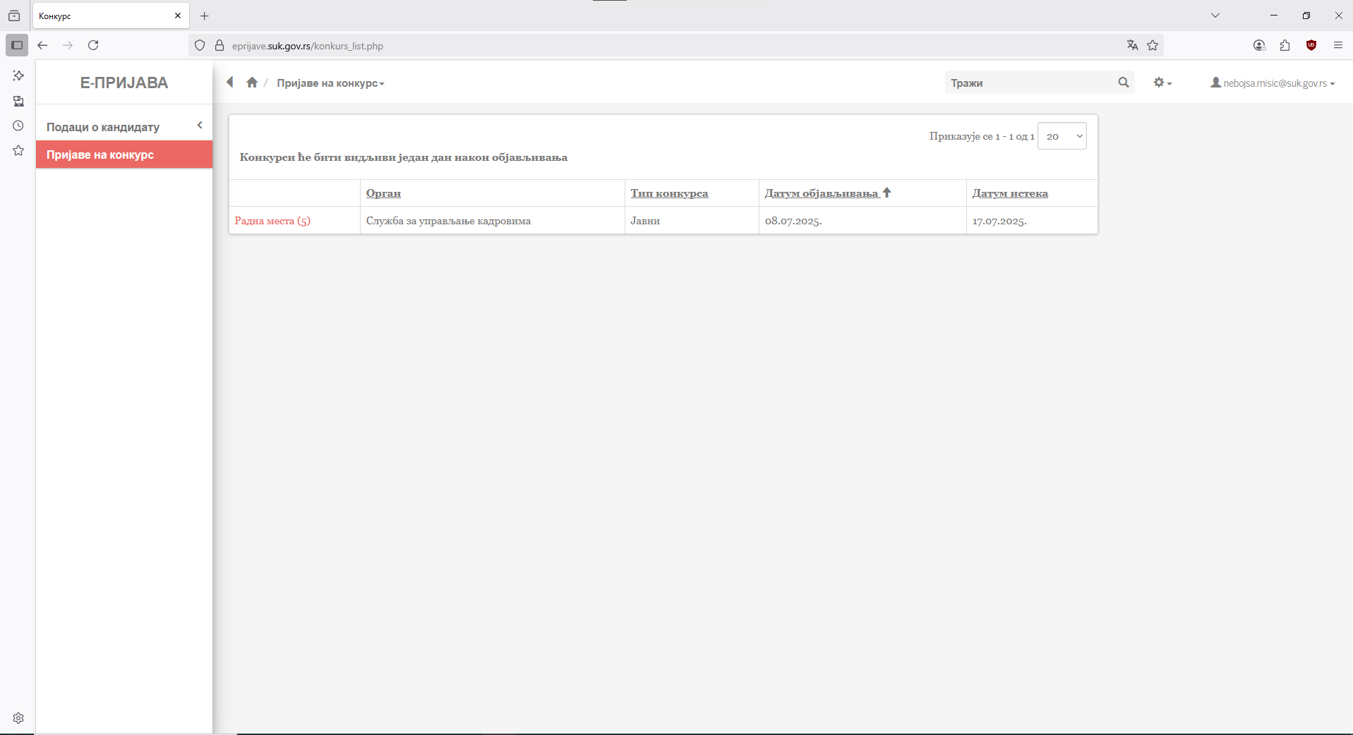

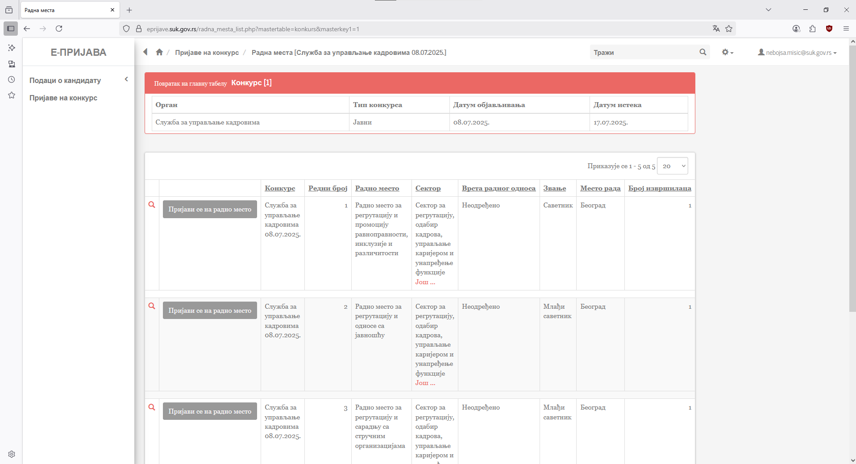

Пријаву на конкурс подносите тако што ћете кликнути на дугме **Пријавите се на радно место,** накончега Вам се отвараследећи прозор са питањем **Да ли желите да конкуришете за ово радно место.**

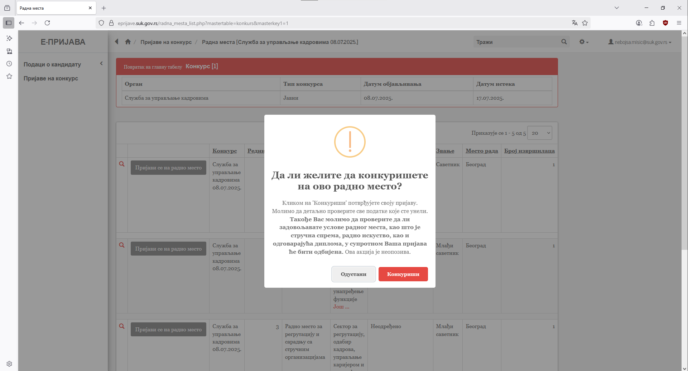

Потребно је да кликом на дугме „Конкуриши“ потврдите вашу пријаву.

Уколико нисте унели све неоходне податке систем ће вас упозорити и наговестити који су то подаци који нису унети а потребни су да би успешно поднели пријаву.

Уколико сте све унели како треба апликација ће вас обавестити да је ваша пријава на кокурс успешно поднета и на вашу емаил адресу ћете добити потврду о успешној пријави и вашу шифру у изборном поступку.